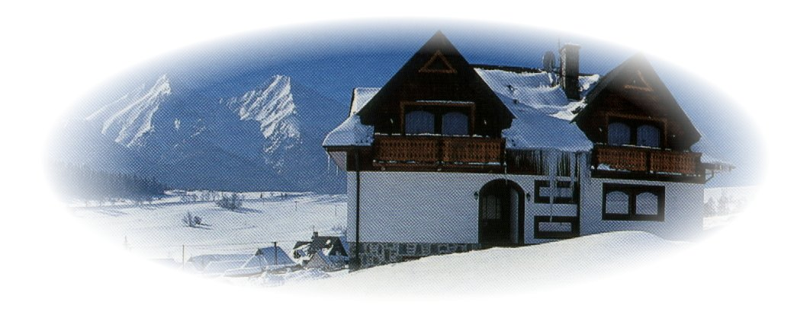

STRACHAN **

PENZIÓN

059 55 ŽDIAR 530 - SLOVAKIA
Tel.: 00421-52-4498 189 Fax: 00421-52-4498 170
Mobil: 00421-905- 15 18 15
www.penzionstrachan.sk
www.zdiar.sk/strachan www.tatry.sk/strachan
E-mail: strachan@penzionstrachan.sk

Cena za osobu s polpenziou pri obsadenosti izby 2 osobami
IZBA  ČISLO | POČET  PEVNÝCH  LOZOK | POČET  MOŽNÝCH PRÍSTELIEK | BALKÓN | VAŇA | SPRCHOVACÍ  KÚT |  | JAR-JESEN  /01.04.09 - 30.06.09  01.09.-15.12.09 |  | LETO 2009  /01.07.09 -  31.08.09
1 | 3 | – | – | – | áno |  | 21,- €  632,65 SK |  | 24,- €  723,02 SK
A 2 | 3 | 1 | áno | áno | – |  | 25,- €  753,15 SK |  | 29,- €  873,65 SK
A 3 | 2+2 | - | áno | áno | áno |  | 21,- €  632,65 SK |  | 24,- €  723,02 SK
4 | 3 | 1 | áno | – | áno |  | 21,- €  632,65 SK |  | 24,- €  723,02 SK
5 | 4 | – | áno | – | áno |  | 21,- €  632,65 SK |  | 24,- €  723,02 SK
6 | 2 | 1 | áno | – | áno |  | 21,- €  632,65 SK |  | 24 €  723,02 SK
7 | 2 | 1 | áno | – | áno |  | 21,- €  632,65 SK |  | 24,- €  723,02 SK
8 | 3 | – | – | áno | – |  | 20,- €  602,52 SK |  | 21,- €  632,65 SK
9 | 4 | – | – | áno | – |  | 20,- €  602,52 SK |  | 21,- €  632,65 SK

Cena za osobu s polpenziou pri obsadenosti izby 3 alebo 4 osobami

IZBA  ČISLO | POČET  PEVNÝCH  LOZOK | POČET  MOŽNÝCH PRÍSTELIEK | BALKÓN | VAŇA | SPRCHOVACÍ  KÚT |  | JAR-JESEN  /01.04.09 - 30.06.09  01.09.-15.12.09 |  | LETO 2009  /01.07.09 –  31.08.09
1 | 3 | – | – | – | áno |  | 21,- €  632,65 SK |  | 23,- €  692,90 SK
A 2 | 3 | 1 | áno | áno | – |  | 25,- €  753,15 SK |  | 27,- €  813,40 SK
A 3 | 2+2 | - | áno | áno | áno |  | 21,- €  632,65 SK |  | 23,- €  692,90 SK
4 | 3 | 1 | áno | – | áno |  | 21,- €  632,65 SK |  | 23,- €  692,90 SK
5 | 4 | – | áno | – | áno |  | 21,- €  632,65 SK |  | 23,- €  692,90 SK
6 | 2 | 1 | áno | – | áno |  | 21 €  632,65 SK |  | 23,- €  692,90 SK
7 | 2 | 1 | áno | – | áno |  | 21,- €  632,65 SK |  | 23,- €  692,90 SK
8 | 3 | – | – | áno | – |  | 20,- €  602,52 SK |  | 20,- €  602,52 SK
9 | 4 | – | – | áno | – |  | 20,- €  602,52 SK |  | 20,- €  602,52 SK

A2 – jednoizbový apartmán s komfortnou kupeľňou s hydromasážnou vaňou, balkónom a Tv-SAT
A3 – rodinný apartmán s dvoma spálňami, predsienkou, kúpeľňou s rohovou vaňou a sprch. kútom,
balkónom a 2x Tv-SAT
Izby č.8 a č.9 – rodinné štúdio – dve podkrovné spálne, 2x Tv-SAT, jedna kúpeľňa s vaňou

Vo všetkých izbách je zákaz fajčiť !

V cene je zahrnutá polpenzia :
10,- €/301,26 SK/osoba
raňajky 4,50,- €/135,57 SK švédsky bufetový stôl – široký výber z jedál teplej aj studenej kuchyne,
vrátane kávy, čajov, džúsov....
večera 5,50 €/165,69 SK výber z dvoch jedál s polievkou a múčnikom

Zľavy a príplatky :
- gratis- dieťa do 3 rokov pri dvoch dospelých osobách, bez nároku na lôžko
- v cenníku JAR – JESEN 2009 – pri rezervácii dvoch dospl. osôb – jedno dieta gratis –
ubyt. aj s polpenziou
- 25% zľava – dieťa do 10 rokov

- 20% z cien Skipasov na lyžiar. stredisku STRACHAN SKI CENTRUM
- 10% z cien kompletov v STRACHAN SKI POŽIČOVNI
- 20% z cien lístkov do AQUACITY v Poprade

5,- €/150,63 skk doplatok na osobu pri jednodňovom pobyte
5,- € /150,63 skk deň – poplatok za psa
10,- €/301,26 skk deň – príplatok za jednopostel. izbu
parkovanie- v areáli penziónu bezplatné, nestrážené

Pri potvrdení rezervácie – záloha vo výške 25% z celkovej ceny pobytu
Pri zrušení alebo skrátení rezervácie pred alebo počas pobytu - klient hradí 10,- €/301,26 skk za každú zarezervovanú noc a lôžko

POŽIČOVŇA HORSKÝCH BICYKLOV V PENZIONE STRACHAN :
-horský bicykel – 1 hod – 1,66 € / 50,01 skk
- 1 deň - 5,- € /150,63 skk pre klientov ubytov. v penzióne Strachan
- 1 deň 6,70 € /201,84 skk
- detska sedačka na bicykel - zdarma

Konverzný kurz 1 € = 30,1260 Skk

Cenník platný od 01.04.2009 – do 15.12.2009

Vyhradzujeme si právo zmeny cien počas Vianočných, Silvestrovských a Veľkonočných sviatkov !
Ceny sú kalkulované na pobyty od dvoch a viac dní !

